湖南师大附中2015届高三第一次模拟考试试题
数学（理科）
命题：湖南师大附中高三数学备课组
一.选择题：本大题共10个小题，每小题5分，共50分．在每小题给出的四个选项中，只有一项是符合题目要求的．
1.已知集合$A=\left\{x|\text{ax}−1=\left.0\right\}\right.$，$B=｛x|1＜{\text{log}}_{2}x≤2,x∈$N$｝$，且$A∩B=A$，则所有可能组成的集合是（ D ）
A．$φ$ B．$｛\frac{1}{3}｝$ C．$｛\frac{1}{3},\frac{1}{4}｝$ D．$S_{Δ\text{PAE}}=\frac{1}{2}\text{AP}⋅\text{PE}=\frac{1}{2}\text{PE}$

2．在一次抛掷硬币的游戏中，甲、乙两位同学各掷一次.设命题是“甲掷出正面”，是“乙掷出正面”，则命题“至少有一位同学没有掷出正面”可表示为（ A ）
A. B. C. D.

3.函数$\frac{\sqrt{6}}{3}$存在与直线$\frac{\sqrt{2}}{4}$平行的切线，则实数$\frac{\sqrt{2}}{3}$的取值范围是 ( D )
A. $(−∞,2]$ B. $(2,+∞)$ C. $(0,+∞)$ D. $(−∞,2)$

4．随机掷两枚质地均匀的骰子，它们向上的点数之和不超过4的概率记为$\frac{\sqrt{2}}{4}$，
点数之和大于8的概率记为$\frac{\sqrt{2}}{3}$，点数之和为奇数的概率记为$(−∞,2]$，则（ A ）
A．$(2,+∞)$ B．$(0,+∞)$
C．$(−∞,2)$ D．
S = S+T
否
开始
k =1, S = 0,T =1
T=
k > N
是
输出S
结束
输入N
k= k +1

5.执行右面的程序框图，如果输入的N =10，那么输出的S =（ B ）
（A）1+ + + … +
（B）1+ + + … +
（C）1+ + + … +
（D）1+ + + … +

6.已知角$α$的终边过点$\left(\text{sin}θ\text{,cos}θ\right)$,则下列结论一定正确的是 （ C ）
A．$α=θ$ B．$α=θ+\frac{π}{2}$
C．${\text{sin}}^{2}θ+{\text{sin}}^{2}α=1$ D．$\text{sin}α=\frac{\text{cos}θ}{\sqrt{{\text{sin}}^{2}θ+{\text{cos}}^{2}θ}}=\text{cos}θ$

7．已知等差数列$\left\{a_{n}\right\}$的前项和为$S_{n}$，若，且满足条件，则（ C ）
A．$\frac{1}{2}$ B．1
C． D．2015
8． 在平面直角坐标系中，两点间的“L-距离”定义为
$||P_{1}P_{2}||=|x_{1}−x_{2}|+|y_{1}−y_{2}|$，则平面内与$x$轴上两个不同的定点$F_{1},F_{2}$的“L-距离”之和等于定值（大于$||F_{1}F_{2}||$）的点的轨迹可以是 （ A ）
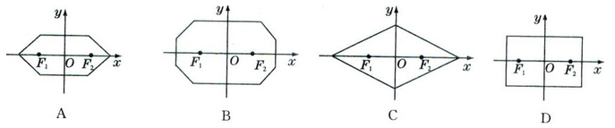
9、在数列$\left\{a_{n}\right\}$中，若$a_{n}^{2}−a_{n−1}^{2}=p$（n≥2，n$∈N^{}$，p为常数），则称数列$\left\{a_{n}\right\}$为“等方差数列”.下列是对“等方差数列”的判断不正确的是（ B ）
A.若$\left\{a_{n}\right\}$是等方差数列，则$\left\{a_{n}^{2}\right\}$是等差数列；
B.若$\left\{a_{n}\right\}$是等方差数列，且，则$\left\{a_{n}\right\}$是单调递增数列；
C.若$\left\{a_{n}\right\}$是等方差数列，则$\left\{a_{\text{kn}}\right\}$（k$∈N^{}$，k为常数）也是等方差数列；
D.若$\left\{a_{n}\right\}$既是等方差数列，又是等差数列，则该数列为常数列.
解析：对于A，由$a_{n}^{2}−a_{n−1}^{2}=p$知$\left\{a_{n}^{2}\right\}$是等差数列，A正确. 对于B，若，，则，故不正确. 对于C，$\left\{a_{n}\right\}$是等方差数列，由A知$\left\{a_{n}^{2}\right\}$是等差数列，则$\left\{a_{\text{kn}}^{2}\right\}$是等差数列，即$a_{\text{kn}}^{2}−a_{k(n−1)}^{2}=d(\text{常数})$， C正确.
对于D，由条件知$a_{n}^{2}−a_{n−1}^{2}=p$且$a_{n}−a_{n−1}=d$，解得$a_{n}=\frac{d}{2}+\frac{p}{2d}(\text{常数})$，D正确.

10.已知$a＞0$,设函数的最大值为$\left[−a,a\right]$,最小值为$N$,那么$\left[−a,a\right]$ =（ C ）
A．2014 B．2015 C．4029 D．4030
【解析】
在$\left[−a,a\right]$上是单调递增的，
在$\left[−a,a\right]$上是单调递增的，$∴M=f\left(a\right)$，$N=f\left(−a\right)$，

二、填空题，本大题共6小题，考生作答5小题，每小题5分，共25分
(一)选做题(请考生在第11，12，13三题中任选两题作答，如果全做，则按前两题记分）

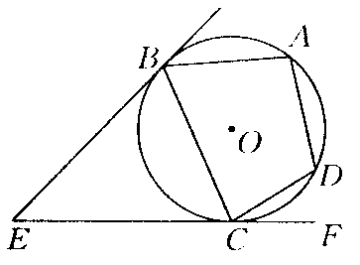11．(几何证明选讲选做题)如图，EB，EC是⊙O的两条切线，B，C是切点，A， D是⊙O上两点，如果∠E＝46°，∠DCF＝32°，则∠A的度数是 ．
解析：连接OB，OC，AC．根据弦切角定理，可得
∠A=∠BAC+∠CAD=(180°－∠E)＋∠DCF= 67°＋32°＝99°．
答案：99°
12．（坐标系与参数方程选做题）如果曲线C：(θ为参数)上有且仅有两个
点到原点的距离为2，则实数a的取值范围是________．
解析：将曲线的参数方程转化为普通方程，即(x－a)²＋(y－a)²＝4，由题意可知，以原点为圆心，以2为半径的圆与圆C总相交，根据两圆相交的充要条件，得0＜＜4，
∴0＜a²＜8，解得0＜a＜2或－2＜a＜0.
答案：(－2，0)∪(0,2)

13．(不等式选讲选做题)设x＞0，y＞0，且xy－(x＋y)＝1，则x＋y的取值范围为________．
解析:因为xy－(x＋y)＝1，且xy≤，所以1＝xy－(x＋y)≤－(x＋y)．
设x＋y＝a，则－a－1≥0(a＞0)，则a≥2＋2，即x＋y≥2＋2，故x＋y的取值范围
为[2＋2，＋∞)．
答案：[2＋2，＋∞)
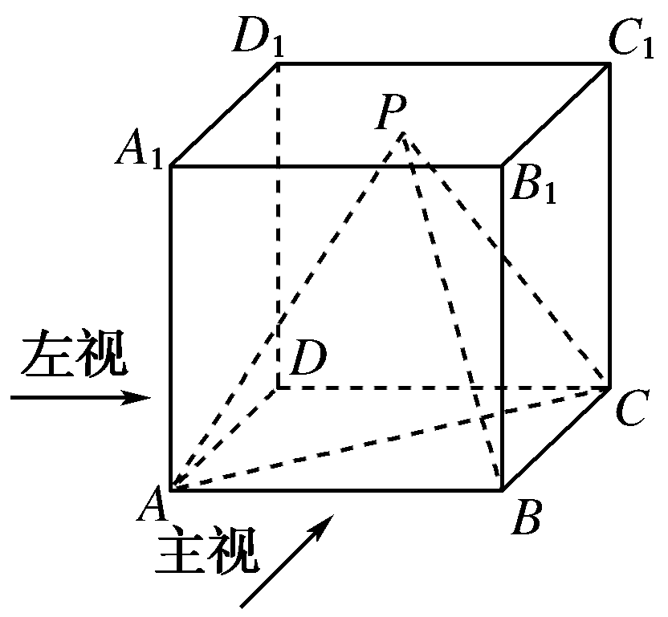
(二)必做题(14-16题)
14.如图，在正方体ABCD－A₁B₁C₁D₁中，点P是上底面A₁B₁C₁D₁内一动点，
则三棱锥P－ABC的主视图与左视图的面积的比值为________．
答案： 1[来源:学|科|网Z|X|X|K]

15．已知是双曲线的右焦点，若双曲线的渐近线与圆相切，则双曲线的离心率为 ．
答案：

16、给定集合A＝{a₁，a₂，a₃，…，a_{n}}(n∈N，n≥3)，定义a_{i}＋a_{j}(1≤i<j≤n，i，j∈N)中所有不同值的个数为集合A两元素和的容量，用L(A)表示，若A＝{2,4,6,8}，则L(A)＝ ；若数列{a_{n}}是等差数列，设集合A＝{a₁， a₂，a₃，…，a_{m}}(其中m∈N*，m为常数)，则L(A)关于m的表达式为 .
答案：
解：①∵2＋4＝6,2＋6＝8,2＋8＝10,4＋6＝10,4＋8＝12,6＋8＝14，∴L(A)＝5.
②不妨设数列{a_{n}}是递增等差数列可知a₁<a₂<a₃<…<a_{m}，则a₁＋a₂<a₁＋a₃<…<a₁＋a_{m}<a₂＋a_{m}<…<a_{m－1}＋a_{m}，故a_{i}＋a_{j}(1≤i<j≤m)中至少有2m－3个不同的数.
又据等差数列的性质：当i＋j≤m时，a_{i}＋a_{j}＝a₁＋a_{i＋j－1}；
当i＋j>m时，a_{i}＋a_{j}＝a_{i＋j－m}＋a_{m}，
因此每个和a_{i}＋a_{j}(1≤i<j≤m)等于a₁＋a_{k}(2≤k≤m)中一个，
或者等于a_{l}＋a_{m}(2≤l≤m－1)中的一个.故L(A)＝2m－3.

三、解答题：本大题共6个小题，共75分．解答应写出文字说明、证明过程或演算步骤．
17. (本小题满分12分)在△ABC中，设
（Ⅰ）判断△ABC的形状：
（Ⅱ）.
解：（1）因为，所以，
又
所以， (3分)
得 ，即
所以，故，所以为等腰三角形。 (6分)
（或由，进而求得，
得，所以，得，故为等腰三角形）
（2）因为，故，设
因为 进而所以
得 (10分)
所以 (12分)

18．(本小题满分12分)某班的一次数学随堂小测试成绩的茎叶图和频率分布直方图都受到不同程度的破坏，（阴影部分为破坏部分）其可见部分如下，据此解答如下问题：
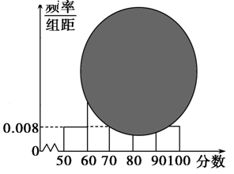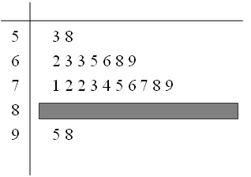
（Ⅰ）计算频率分布直方图中[80,90)间的矩形的高；
（Ⅱ）若要从分数在之间的试卷中任取两份分析学生失分情况，设分数在$ρ=2\sqrt{2}\text{cos}(θ−\frac{π}{4})$之间的人数为随机变量，求的分布列及数学期望；
【解析】（Ⅰ）分数在的频率为，
由茎叶图知：分数在之间的频数为2，所以全班人数为，
∴分数在之间的人数为人，则对应的频率为，
∴间的矩形的高为． (6分)
（Ⅱ）随机变量的取值为0，1，2．
结合第（Ⅰ）可得，，
所以分布列是：
 | 0 | 1 | 2
P
． (12分)

19.(本小题满分12分)如图，多面体ABCDEF中，平面ADEF⊥平面ABCD，正方形ADEF的边长为2，直角梯形ABCD中，AB∥CD，AD⊥DC，AB＝2，CD＝4．
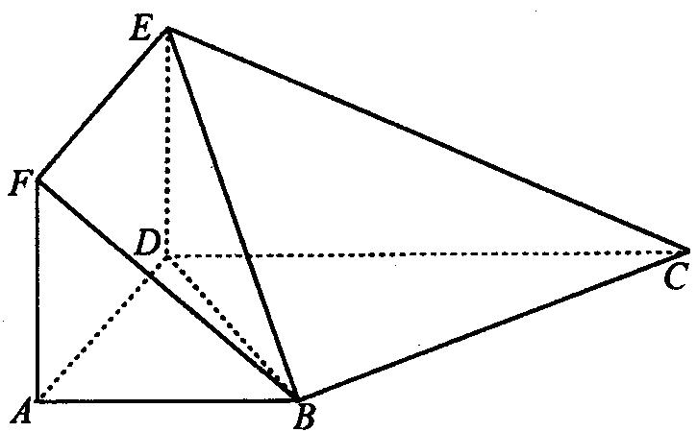
（Ⅰ）求证：BC⊥平面BDE；
（Ⅱ）试在平面CDE上确定点P，使点P到直线DC、DE的距离相等，且AP与平面BEF所成的角等于30°．
【解析】
（Ⅰ）解法一：
证明：因为平面 平面 ,
所以 平面
又因为 平面
所以
在直角梯形中
所以，
所以，
又因为
所以 平面． 5分
解法二：
因为平面 平面 ,
所以 平面 所以 两两互相垂直
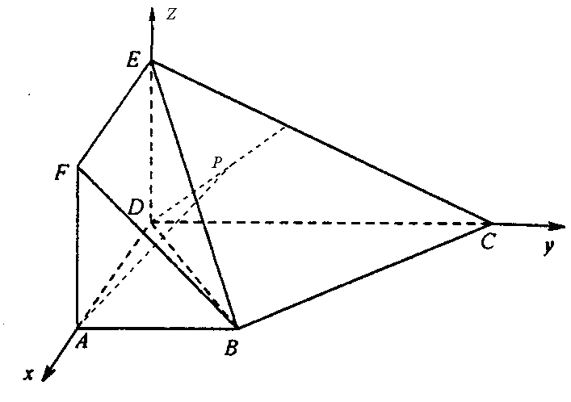
以点 为原点，直线 分别为 轴， 轴， 轴建立如下图所示的空间直角坐标系，则
所以
所以，
又因为
所以 平面． 5分
（Ⅱ）因为平面 平面 ,
所以 平面
所以 两两互相垂直
以点 为原点，直线 分别为 轴， 轴， 轴建立如图所示的空间直角坐标系，则
6分
设 ，则
令 是平面 的一个法向量，则
所以 ，令 ，得
所以 8分
因为 与平面所成的角等于 ，
所以与所成的角为或
所以 10分
所以
又因为 ，所以 或
当时，（*）式无解
当时，解得：
所以 或 12分
20．(本小题满分13分)已知数列的首项，，．
(1)求证：数列为等比数列；
(2)记，若，求满足条件的最大正整数；
(3)是否存在互不相等的正整数、、，使，，成等差数列，且，，成等比数列？如果存在，请给以证明；如果不存在，请说明理由．
【解析】(1)因为，所以．
又，所以．
所以数列是以为首项，为公比的等比数列． (3分)
(2)由(1)可得，所以．
∴ (6分)
若，则，
令，则，
是关于的单调增函数，且
所以最大正整数的值为19． (8分)
(3)假设存在满足条件的正整数、、，
则，(a_{m}－1)(a_{n}－1)＝(a_{s}－1)²，
∵，∴，
化简得．
∵，当且仅当时等号成立．
又，，是互不相等的正整数，所以不存在． (13分)
21.（本题满分13分）已知双曲线C：的离心率为$\sqrt{3}$，右焦点为F，过点M(1，0)且斜率为1的直线与双曲线C交于A、B两点，并且
(1)求双曲线C的方程；
(2)过右焦点F作直线，交双曲线C的右支于P、Q两点，问在原点和右顶点之间是否存在点N，使得无论直线的倾斜角多大，都有∠PNF=∠QNF？若存在，试确定点N的位置；若不存在，说明理由.
解析：(1)∵
∴双曲线方程可设为……..2分
过M(1，0)，斜率为1的直线方程为。
设由得，则
∴， ……..4分
∵
解得
∴双曲线的方程为 …….6分
(1)若直线与轴垂直，由双曲线的对称性知，原点O(0，0)与右顶点($\sqrt{3}$，0)间任何点都满足题意.
若直线与轴不垂直，过点F(3，0)的直线的方程为，
设
由得，
∵直线l与双曲线C右支于P、Q两点，
∴
解得或. ……..9分
∵∠PNF=∠FNQ, ∴K_{NP}=-K_{NQ},∴
即，又∵，
∴，……..10分
将代入上式，整理得.
综上所述：存在点N(1，0)使结论成立. ……..13分

22．(本小题满分13分)已知函数，,.
(1)若函数在处的切线过点，求的值；
(2)当时，若函数在上没有零点，求的取值范围；
（3）设函数，且，求证：当时，.
【解析】（1）由题意，得，
所以函数在处的切线斜率，
又，所以函数在处的切线方程，
将点代入，得. 3分
（2）当，可得，因为，所以，
①当时，，函数在上单调递增，而，
所以只需，解得，从而.
②当时，由，解得，
当时，，单调递减；当时，，单调递增.
所以函数在上有最小值为，令，解得，所以. 综上所述，. 9分
（3）由题意，，
而等价于，
令，则，且，，
令，则，
因为， 所以，
所以在上单调递增，于是，
从而函数在上单调递增，即. 13分

